ІНСТРУКЦІЯ
для управителів об’єктів щодо проведення моніторингу будівель і споруд на безбар’єрність

Нормативно-правова база:
Постанова КМУ від 26 травня 2021 р. № 537 «Про затвердження Порядку проведення моніторингу та оцінки ступеня безбар’єрності об’єктів фізичного оточення і послуг для осіб з інвалідністю» : https://zakon.rada.gov.ua/laws/show/537-2021-%D0%BF#Text

Крок 1
Управитель об’єкту приходить на об’єкт для оцінки ступеня безбар’єрності.

Крок 2
Здійснює фотофіксацію: паркомісць для осіб з інвалідності, входу до будівлі; дверей, тамбурів; пандусів, підйомників; зони обслуговування населення; санітарно-гігієнічного приміщення для МГН; ліфтів, сходів.

Крок 3
Відкриває посилання на чеклисти і обирає необхідний блок:
https://lun.ua/misto/checklist-barrier-free

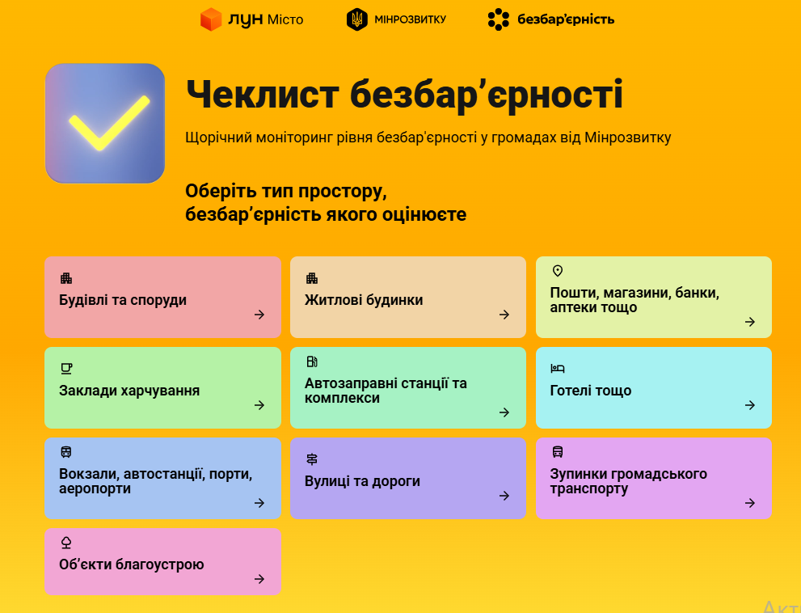

Обирає необхідний тип об’єкту і відкриває картку для заповнення:

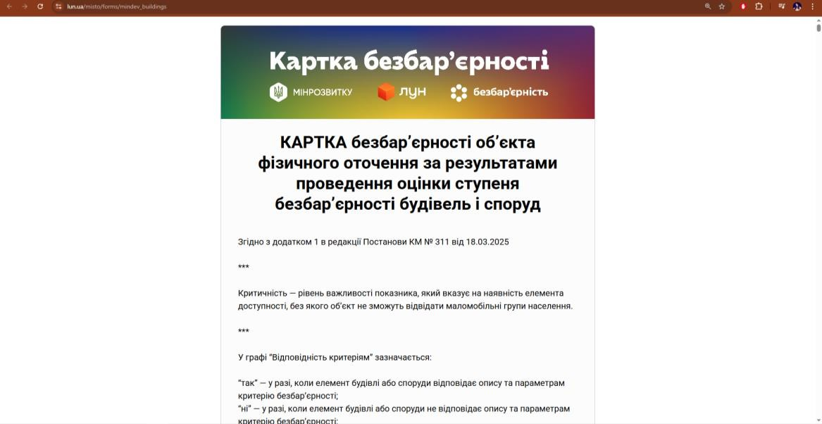

Крок 4
Починає обстеження і паралельно заповнює данні у чек-лист з фотофіксацією.
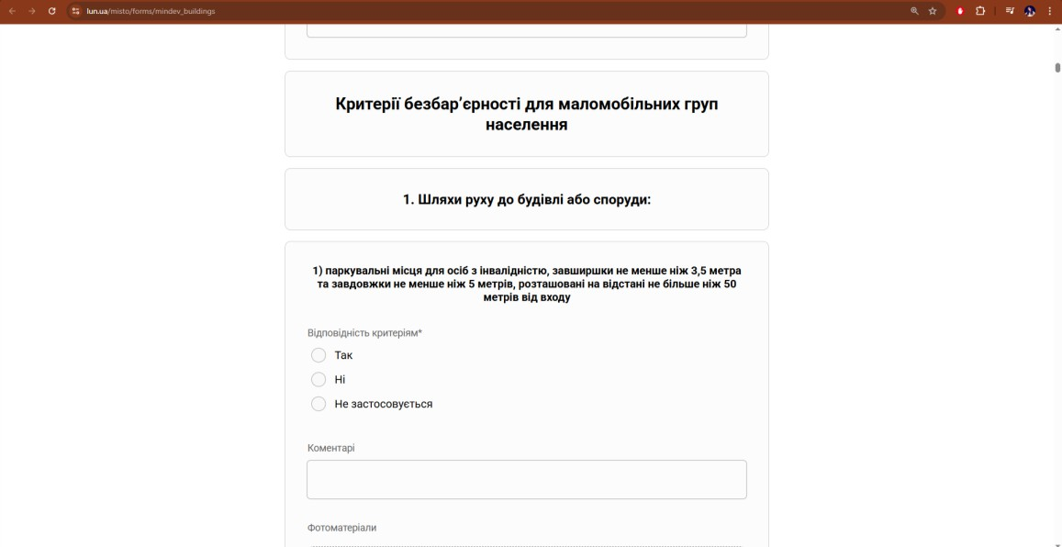

Рекомендовано переміщатись по об’єкту за схемою:
- Якщо обстежують будівлі і споруди -
паркувальні місця
вхід на територію
дорога до входу у будівлю
вхід до будівлі
тамбур, хол, рецепція, турнікети

коридори
сан-вузол, кабінети

сходи, ліфт
- Якщо обстежують вокзали і станції -

Будівля
Зупинка громадського транспорту та
паркувальні місця

вхід на вокзал/станцію

дорога до входу у вокзал/станцію

вхід до будівлі

тамбур, хол, довідка, табло

шляхи руху пасажирів - коридори

сан-вузол
каси, зал очікування, магазини, кімати
відпочинку

Сходи, ліфт

Споруди для здійснення посадки на транспорт:
шлях до платформи

сходи, ліфти

турнікети
тактильні смуги
інформаційні табло
висота платформи
шляхи руху пасажирів - коридори

- Якщо обстежують вулиці і дороги -
початок вулиці
шлях вздовж вулиці
переходи, перехрестя
шлях вздовж вулиці

кінець вулиці
- Якщо обстежують зупинки громадського транспорту -
Шлях до зупинки
конструкція зупинки
тактиктильні смуги
графік руху, табло
висота посадкого майданчика
- Якщо обстежують об’єкти благоустрою -
пішохідні доріжки
сходи / пандуси
майданчики для відпочинку
громадські вбиральні
велосипедна доріжка
спортивні та дитячі майданчики
скульптури фонтани, пам'ятки тощо

Як розрахувати параметри пандуса?
На 1 метр довжини пандуса має бути не більше 8 сантиметрів підйому. Тобто - нахил пандуса має становити не більше як 8 відсотків або 1:12.
Наприклад, різниця між рівнем землі та рівнем підлоги першого поверху будівлі складає 0,5 м.
Застосовуючи співвідношення 1:12, 0,5 м помножуємо на 12 та отримуємо довжину горизонтальної проєкції пандуса, яка дорівнює 6,0 м.
0,5 х 12 = 6,0
Таким чином, при висоті підйому пандуса 0,5 м довжина горизонтальної проєкції пандуса має становити не менше 6,0 м.
Для визначення оцінки безбар'єрності об'єкта заповнюється відповідна таблиця, що містить Критерії безбар'єрності об'єктів фізичного оточення і послуг для осіб з інвалідністю.

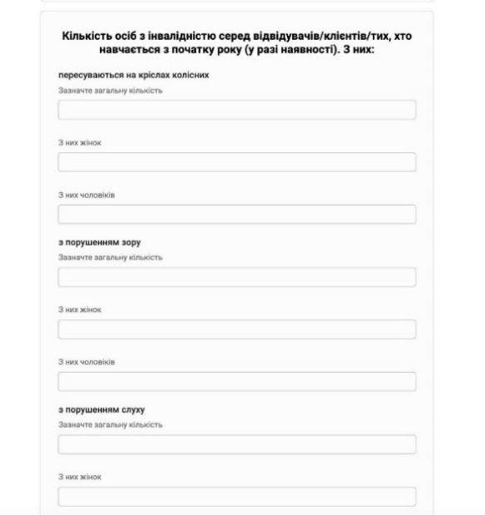
Крок 5
За наявності про кількість відвідуючи і працюючих осіб з інвалідністю інформацію заповнює її, якщо інформація відсутня - ставить прочерки.

Крок 6
Управитель об’єкта зберігає заповнену анкету.
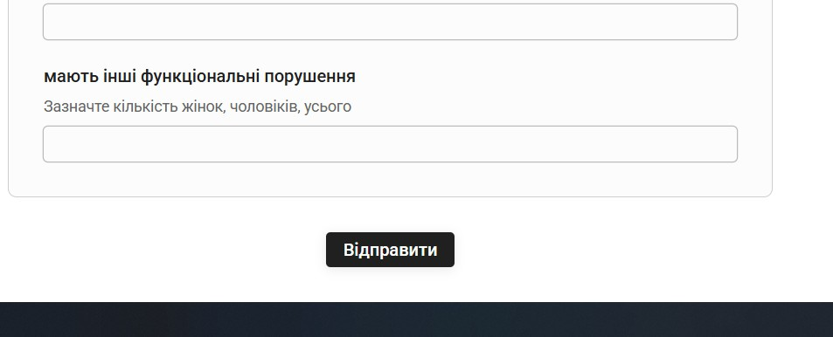

Крок 7

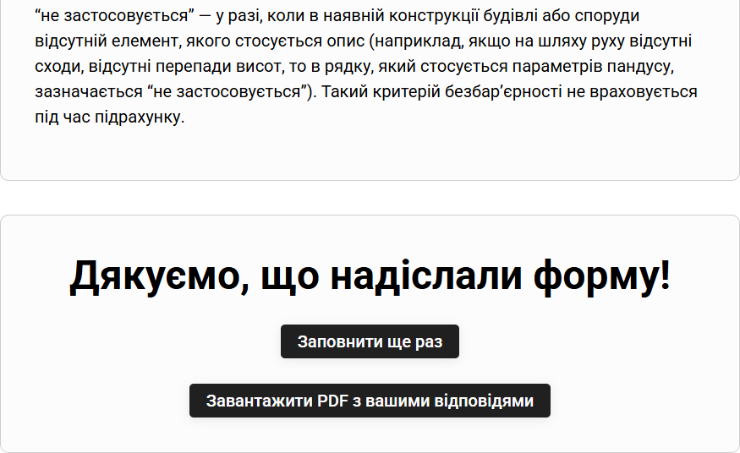
Формує ПДФ - документ.

Крок 8
ПДФ документ відправляє органу місцевого самоврядування (управлінню архітектури та містобудування КМР ) на ел. пошту vam_kmr@ukr.net .
